20231310ZK7

在地面附近存在一个有界匀强电场，边界将空间分成上、下两个区域Ⅰ、Ⅱ，在区域Ⅱ中有竖直向上的匀强电场，在区域Ⅰ中离边界某一高度处由静止释放一个质量为*m*的带电小球A，如图甲所示，小球运动的*v*－*t*图像如图乙所示，不计空气阻力，则(　　)

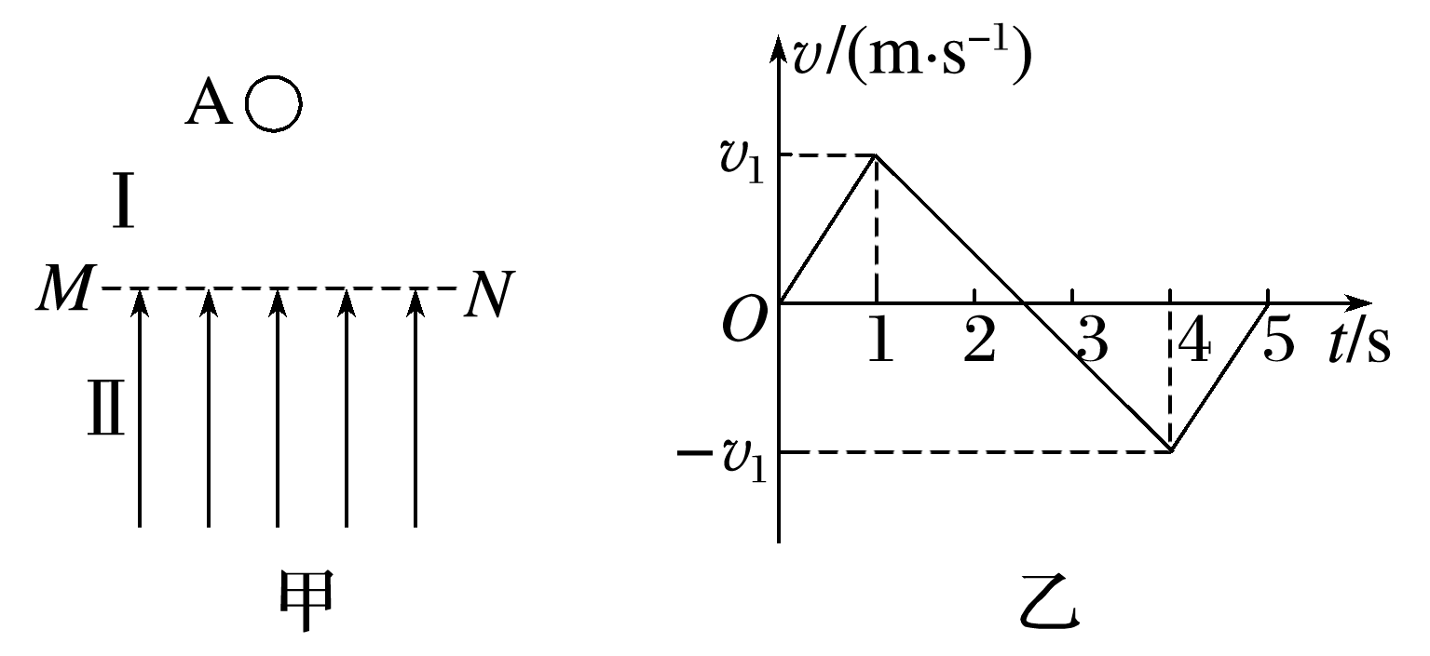

A．小球受到的重力与静电力大小之比为4∶5

B．*t*＝5 s时，小球经过边界*MN*

C．在0～2.5 s过程中，重力做的功大于克服静电力做的功

D．在1～4 s过程中小球机械能先减小后增大